ANOMALIES DU METABOLISME DES ACIDES AMINES
- Lait maternel =1.1 g de protéines/100 ml
- Lait de formule = 1.9-2.6 g de protéines/100 ml, qu'elles soient à base de lait de vache ou de soja.
- L’arrêt de l’allaitement peut constituer le moment du passage à une charge en protéine augmentée pouvant révéler une insuffisance métabolique silencieuse jusque-là (activité enzymatique résiduelle). Une décompensation métabolique survenant lors du sevrage oriente donc en priorité vers une pathologie touchant le métabolisme des acides aminés.
- Selon l’activité enzymatique résiduelle, les symptômes peuvent ne se manifester qu’après des années à l'occasion d'une surcharge en protéines exogènes (alimentation) ou endogènes (états catabolique tels que : jeûne prolongé, infection intercurrente, intervention chirurgicale, involution de l'utérus du post-partum).
2 grands groupes d’anomalies du métabolisme des acides aminés :
  - Pathologies du cycle de l'urée
  - Aciduries organiques
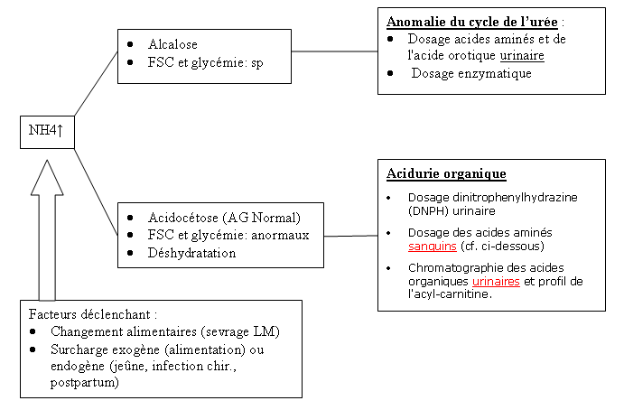
I) Pathologies du cycle de l'urée (6 enzymes => anomalie de détoxification de l'ammonium (NH4+) issu du catabolisme hépatique des acides aminés)
        - N-acetylglutamate synthase (NAGS)
- Néonatal = aspect septique néonatal entre J1 et J4 puis détérioration neurologique
- Nourrisson, enfant, adolescent ou l'adulte = signes neurologique, psychiatrique ou gastro-intestinal
        - Carbamyl-synthase (CPS1)
        - Ornithine transcarbamylase (OTC)
        - Arginosuccinate synthase (ASS)
        - Arginosuccinate lyase (ASL)

        - Déficit en arginase ------------------------→ diplégie spastique
- Labo en faveur d’une anomalie du cycle de l’urée :
  - Hyper-ammoniémie (NH4)
  - Alcalose respiratoire (stimulation centrale par l’ammonium).
  - FSC et glycémie normales
  - Bilan spécialisé de 2ème intention : dosage des acides aminés et de l'acide orotique urinaire pour préciser l'atteinte enzymatique puis un dosage enzymatique.
  - Traitement :
    - régime pauvre en protéines à vie
    - détoxication de l'ammonium par benzoate de sodium ou phénylbutyrate
    - substitution en arginine ou citrulline
II) Aciduries organiques
- Acidurie méthylmalonique (MMA, déficit en methylmalonyl-CoA mutase),
- Acidurie propionique (PA, déficit en propionyl-CoA carboxylase)
- Acidurie isovalérique (IVA, déficit en isovaleryl-CoA dehydrogenase)
- La maladie du sirop d'érable (MSUD, déficit en céto-acide décarboxylase, leucinose)

- Symptômes 2° à l'effet toxique des métabolites de dégradation de la leucine et ont une clinique en aigu neurologiques, hépatiques, hématologiques, immunologiques et digestives et neurologiques en chronique.
- Labo en faveur d’une acidurie organique :
  - Hyper-ammoniémie
  - Acidocétose avec trou anionique augmenté
  - Déshydratation
  - FSC et glycémie anormale : thrombopénie, leucopénie, hypo-normo ou hyperglycémie.
  - Bilan spécialisé de 2ème intention : Dépistage urinaire à la dinitrophenylhydrazine (DNPH) qui est fortement positive puis dosage des acides aminés sanguins, chromatographie des acides organiques urinaires et le profil de l'acylcarnitine.
  - Traitement :
    - Régime pauvre en protéines à vie,
    - Complément d'acides aminés
    - Substitution en carnitine
    - Antibiotiques intestinaux.

DOSAGE DES AA SANGUINS ET INTERPRETATION

Amino acid | High in plasma | Low in plasma | High in urine
Alanine | Disorders of pyruvate metabolism, urea cycle disorders, mitochondrial disorders | Untreated Maple syrup urine disease | Disorders of pyruvate metabolism, urea cycle disorders, mitochondrial disorders
Alloisoleucine | Maple syrup urine disease | - | Maple syrup urine disease
Arginine | Argininemia | Argininosuccinic aciduria, citrullinemia, ornitine transcarbamylase deficiency, carbamylphosphatase deficiency, inadequate diet | Argininemia, cystinuria, lysinuric protein intolerance
Argininosuccinate | Argininosuccinic aciduria | - | Argininosuccinic aciduria
Aspartate | - | - | -
Citrulline | Citrullinemia, citrin deficiency, argininosuccinic aciduria | Ornitine transcarbamylase deficiency, carbamylphosphatase deficiency, inadequate diet | Citrullinemia, citrin deficiency, argininosuccinic aciduria
Cystine | - | - | Cystinuria
Glutamate | Improper sample handling | - | -
Glutamine | Urea cycle disorders/hyperammonemia | Improper sample handling | -
Glycine | Glycine encephalopathy, organic acidemias | - | Glycine encephalopathy, organic acidemias
Histidine | Histidinemia (benign condition) | - | Histidinemia (benign condition)
Homocystine (free) | Homocystinuria, disorders of vitamin B12 transport & synthesis | - | Cystathionine beta-synthetase deficiency, disorders of vitamin B12 transport & synthesis
Isoleucine | Maple syrup urine disease, recent meal | Fasting | Maple syrup urine disease, recent meal
Leucine | Maple syrup urine disease, recent meal | Fasting | Maple syrup urine disease, recent meal
Lysine | Recent meal, citrin deficiency, hyperlysinemia (benign) | Fasting | Cystinuria, lysinuric protein intolerance
Methionine | Homocystinuria, citrin deficiency, liver dysfunction | Disorders of vitamin B12 transport & synthesis | Cystathionine beta-synthetase deficiency, liver dysfunction
Ornithine | Ornitine aminotransferase deficiency, HHH syndrome | - | Cystinuria, lysinuric protein intolerance, ornithine aminotransferase deficiency
Phenylalanine | Phenylketonuria | - | Phenylketonuria
Proline | Hyperprolinemia | - | Hyperprolinemia
Serine | Recent meal | - | -
Threonine | Recent meal, citrin deficiency | Fasting | -
Tryptophan | - | - | -
Tyrosine | Tyrosinemia types I & II, hepatic dysfunction | Phenylketonuria | Tyrosinemia types I & II, hepatic dysfunction
Valine | Maple syrup urine disease, recent meal | Fasting | Maple syrup urine disease, recent meal
Patterns of abnormalities:
Argininemia - elevated plasma arginine
Argininosuccinic aciduria - elevated plasma citrulline, elevated plasma argininosuccinate, low plasma arginine
Carbamyl phosphate synthetase deficiency - low plasma citrulline, ±elevated plasma glutamine (identical pattern to ornithine transcarbamylase deficiency)
Citrin deficiency - elevated plasma citrulline, threonine, methionine, lysine, and arginine
Citrullinemia - elevated plasma citrulline, low plasma arginine
Cystinuria - elevated urine cystine, lysine, arginine, and ornithine
Glycine encephalopathy - CSF:Plasma glycine ratio >0.08
HHH syndrome - elevated plasma ornithine
Homocystinuria - elevated plasma homocystine* and methionine
Hyperprolinemia - elevated plasma proline
Lysinuric protein intolerance - elevated urine lysine, arginine, and ornithine
Maple syrup urine disease - elevated plasma alloisoleucine, isoleucine, leucine, and valine with perturbation of the normal 1:2:3 ratio of isoleucine:leucine:valine, low plasma alanine
Ornithine aminotransferase deficiency - elevated plasma ornithine
Ornithine transcarbamylase deficiency - low plasma citrulline, ±elevated plasma glutamine (Identical pattern to carbamyl phosphate synthetase deficiency)
Phenylketonuria - elevated plasma phenylalanine ± low plasma tyrosine
Tyrosinemia types I & II - elevated plasma tyrosine
Vitamin B12 (cobalamin) processing disorders - elevated plasma homocystine* with low or normal plasma methionine
* Routine plasma amino acid analysis measures free plasma homocystine, not total plasma homocystine. Total plasma homocystine is the preferred test for the diagnosis and management of homocystinuria and disorders of vitamin B12 (cobalamin) transport and synthesis.
Courtesy of V Reid Sutton, MD

